新 书 推 荐

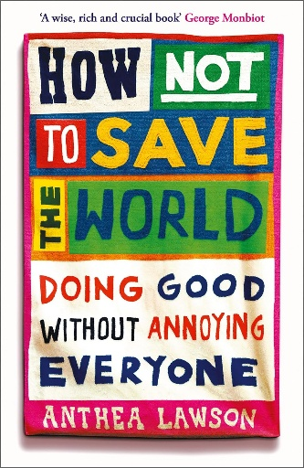
中文书名：《别这样拯救世界：为什么做好事也会惹人烦？》
英文书名：HOW NOT TO SAVE THE WORLD: Doing Good Without Annoying Everyone
作 者：Anthea Lawson
出 版 社：Oneworld
代理公司：ANA London/ANA/Brady
页 数：352页
出版时间：2026年4月
代理地区：中国大陆、台湾
审读资料：电子稿
类 型：大众社科

内容简介：

当你坚信自己在做好事时，“我是好人”便已经成为了一个不容质疑的前提。越坚信这一点，有可能你越难承认自己有时也在伤害他人。此时，做好事成了拒绝反省的理由。

作者安西娅·劳森从英国的慈善、环保与社区行动出发试图证明，追求平等的人也可能忽略当事人的声音，坚持道德标准的人也可能把潜在伙伴挡在门外。她结合自身经历与采访，探讨如何放下“我比别人更懂、我来救”的居高临下姿态，让受助者参与决定，让有分歧的人仍能合作。

【卖点】

·行动者的内部反思：作者结合二十余年实践与两年采访，分析善意背后的优越感与权力盲点。

·思考做公益的前提是否需要其十分完美：从吃肉、乘飞机引发的环保资格争议切入，揭示“纯洁竞赛”如何排斥伙伴、消耗行动力。

***

你想改变世界，却又怀疑，付出努力究竟有没有意义？

你不确定自己能贡献什么，或者觉得自己不像人们印象中的“社会行动者”？

你是否觉得，社会行动者有时会自以为是，甚至对自己想帮助的人视而不见？

《别这样拯救世界》（How Not To Save the World）是一本探讨如何做好事的书，写给所有曾审视政治或公共讨论，并心想“我们需要做得更好”的人。推动我们改变世界的热情，也可能让我们产生盲点：我们无法觉察自己的行为，或以事业紧迫为由，对自己的行为不加审视。

本书立足现实，坦率而充满希望，以理解和体谅的态度，探索如何走出自以为正义、追求道德纯洁的陷阱，以及其他无益的行为习惯。它告诉我们，我们可以为重要的事携手努力，同时避免让那些我们需要说服的人与我们渐行渐远。

作者简介：

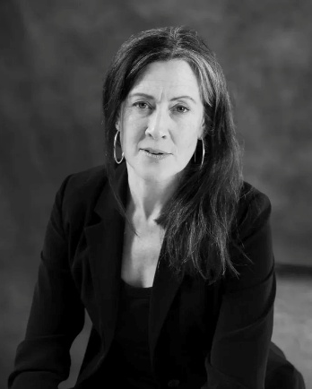
安西娅·劳森（Anthea Lawson）是一位社会行动者和作家，曾参与多项倡议行动，致力于取缔避税天堂、阻止银行为腐败和环境破坏提供便利，以及管控军火贸易。在全球见证组织（Global Witness）工作期间，她发起了一项获奖的倡议行动，推动修改了有关公司所有权信息保密的规定，并促使数十个国家出台新法律。

她曾在《金融时报》（Financial Times）、《卫报》（The Guardian）和《纽约时报》（The New York Times）发表评论文章，也在《暗山》（Dark Mountain）发表随笔，并曾担任该刊编辑。她的职业生涯始于《泰晤士报》（The Times），最初担任记者，也曾在该报开设书评专栏。2004年，她担任贝蒂·特拉斯克奖（Betty Trask Award）评委。她在剑桥大学修读历史，以一等荣誉学位毕业。

如今，她仍在奔走呼吁，争取在自家所在街道的尽头设置一处安全的人行横道。

媒体评价：

“一本睿智、内容丰富且至关重要的书。”
——乔治·蒙比奥特（George Monbiot）

目录：

导言：拯救世界的剧本 1

1. “我是好人” 13
2. “我抗议” 46
3. “我纯洁无瑕” 86
4. “我比你懂得多” 125
5. “我在拯救他人” 157
6. “我是英雄” 200
7. “我必须立刻拯救世界” 241

后记 287
延伸阅读 294
致谢 298
注释 301

感谢您的阅读！
请将反馈信息发至：版权负责人
Email：Rights@nurnberg.com.cn
安德鲁·纳伯格联合国际有限公司北京代表处
北京市海淀区中关村大街甲59号中国人民大学文化大厦1705室, 邮编：100872
电话：010-82504106
公司网址：http://www.nurnberg.com.cn
书目下载：http://www.nurnberg.com.cn/booklist_zh/list.aspx
书讯浏览：http://www.nurnberg.com.cn/book/book.aspx
视频推荐：http://www.nurnberg.com.cn/video/video.aspx
豆瓣小站：http://site.douban.com/110577/
新浪微博：安德鲁纳伯格公司的微博_微博 (weibo.com)
小 红 书：“安德鲁读书”， “安德鲁童书”
微信订阅号：ANABJ2002


